
Artikel: | Freischneider
Modell: | GB34

Die Abbildung kann ein Symbolfoto sein.
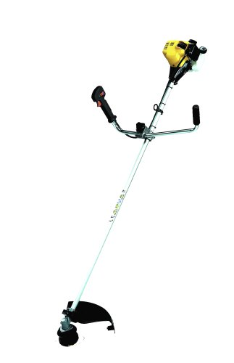
Motor: | 34 cm³ - Winkelgetriebe
Griff: | Fahrradgriff

€ 366,-

